Технологическая карта урока

ФИО учителя Роза Елена Юрьевна
Класс 3 «В»
УМК «Школа России»
Предмет Математика
Тема: Таблица умножения. Закрепление.
Тип урока: Урок формирования предметных навыков, овладение предметными умениями.
Цель: Создать условия для проверки сформированности знаний таблицы умножения и деления, вычислительных умений и навыков в пределах 100, нахождения периметра и площади прямоугольника, решения задач.
Задачи:
1) Формировать умение умножать и делить числа на основе таблицы умножения;
2) Совершенствовать вычислительные навыки, умение решать задачи на нахождение четвертого пропорционального, совершенствовать навыки нахождения периметра и площади прямоугольника;
3) Формировать мотивационную основу учебной деятельности, положительное отношение к уроку, понимание необходимости учения.
Планируемые результаты:
Предметные знания, предметные действия | УУД
 | регулятивные | познавательные | коммуникативные | личностные
Распознавать, называть геометрические фигуры; использовать свойства прямоугольника для решения задач; вычислять периметр и площадь прямоугольника; анализировать задачу, устанавливать взаимосвязь между условием и вопросом задачи, определять количество и порядок действий для решения задачи, объяснять выбор действий; читать, записывать, сравнивать числа; выполнять устно сложение, вычитание, умножение и деление чисел. | Учить принимать и сохранять учебную задачу, планировать своё действие с поставленной задачей, в сотрудничестве с учителем ставить новые учебные задачи,  самостоятельно адекватно оценивать  правильность выполнения, осуществлять  итоговый и пошаговый контроль. | Учить осуществлять анализ объектов с выделением  существенных признаков, поиск необходимой информации для выполнения учебных заданий, синтез как составление целого из частей, проводить сравнение по заданным критериям, произвольно строить речевое высказывание в устной форме. | Учить договариваться и приходить к  общему решению в совместной деятельности, использовать речевые средства для эффективного решения коммуникативных задач. | Формировать внутреннюю позицию школьника на уровне  положительного отношения к школе.

Методы работы: частично-поисковый, словесно-наглядный, практический.
Формы работы: фронтальная, индивидуальная, работа в парах.
Место и роль урока в изучаемой теме: 38 урок из 56 уроков
Оборудование: интерактивная доска, проектор, компьютерная презентация, таблицы, карточки.

Организационная структура урока

Название  этапа урока | Виды работы, формы, методы, приёмы | Содержание педагогического взаимодействия |  | Формируемые УУД | Планируемые результаты
 |  | Деятельность учителя | Деятельность обучающихся
I. Организационный момент. Самоопределение к деятельности | Фронтальная работа  Словестное приветствие  Каллиграфическая минутка  Работа в парах | Приветствие учащихся,  проверка готовности к уроку.  -Ну-ка проверь, дружок,  Ты готов начать урок?  Всё ль на месте,  Всё ль в порядке?  Ручка, книжки и тетрадка?  Все ли правильно сидят?  Все ль внимательно глядят?  Математика сложна.  Но скажу с почтеньем я:  Математика нужна  Всем без исключенья.  - Желаю вам, чтобы на уроке математики у вас все сегодня получилось, и чтобы хорошее настроение сохранилось у вас до конца урока.  -Откройте свои тетради, запишите сегодняшнюю дату, вид работы.  Следите за посадкой.  -Представьте, что мы с вами садимся вот в эти сани (Рисунок на слайде) и отправляемся в сказочное путешествие по стране Умножения и Деления.  - На минутке чистописания мы вспомним таблицу умножения на 9 и запишем ответы.  -Проверьте правильно записанные ответы в парах. | Приветствуют учителя.  Демонстрируют готовность к уроку, слушают учителя, выполняют задание.  Оценивают готовность к уроку.  Записывают дату, классная работа.  Записывают ответы на знание таблицы умножения на 9.  Осуществляют взаимопроверку в парах. | Регулятивные: самостоятельно организовывать свое рабочее место, принимать и сохранять учебную задачу  Коммуникативные: уметь слушать, слышать.  Личностные: самостоятельно создавать ситуацию успеха, иметь желание учиться, проявлять интерес к изучаемому. | Эмоциональный и психологический настрой на урок, мотивация к деятельности
II.  Актуализация знаний, фиксация затруднений в деятельности (постановка цели урока). | Фронтальная работа  Мини-опрос  Дидактическая игра  Частично-поисковый метод  Физминутка  Игра "Будь внимателен" | -Если вы знаете, о чём идёт речь, то хлопните в ладоши:  -переместительное свойство умножения;  -таблица умножения и деления от 2 до 9;  -компоненты умножения;  -компоненты деления.  -Как много вы уже знаете!  -Наше путешествие продолжается. А теперь мы попали в Задачкино. (Слайд)  Задачи:  - Улитка проползает за минуту 9 сантиметров. Сколько сантиметров она проползёт за 3 минуты?  - 72 килограмма яблок разложили в 9 одинаковых ящиков. Сколько килограммов яблок в каждом ящике?  - Подарил котятам ёжик  28 кожаных сапожек.  Сколько маленьких котят  Ёжика благодарят?  - 14 лыж у крылечка стоят  Сколько на лыжах каталось ребят?  -Чтобы определить тему урока, давайте послушаем стихотворение С.Маршака.  Таблица умножения  Достойна уважения  Она всегда во всём права:  Чтоб ни случилось в мире,  А всё же будет дважды два  По-прежнему четыре.  -Кто догадался? Какой же будет тема урока?  -Какую цель поставим?  Подсказка для вас:  Повторить и закрепить … (Слайд)  Столько раз ногами топнем 12:3  Столько раз в ладони хлопнем 28:7  Столько раз мы повернёмся 16:4  И подпрыгнем ровно столько 36:6  Ай да счёт! Игра и только! | Слушают учителя, хлопают в ладоши, отвечают на вопросы.  Считают устно, выполняя арифметические действия; анализируют, обосновывают свою точку зрения.  Учащиеся обозначают рамки своего знания, фиксируют те ошибки, которые смогли обнаружить в ходе выполнения заданий.  Определяют тему, цель урока.  Ставят себе прогностическую оценку.  Составление плана действий  Находят частное чисел и в соответствии с результатом выполняют необходимое количество движений. | Регулятивные: принимать и сохранять учебную задачу,  самостоятельно адекватно оценивать  правильность выполнения заданий, планировать своё действие с поставленной задачей, в сотрудничестве ставить новые учебные задачи.  Познавательные: синтез как составление целого из частей.  Коммуникативные: использовать речевые средства для эффективного решения коммуникативных задач, строить речевое высказывание в устной форме, уметь слушать, аргументировать свою позицию.  Личностные:  работать над самооценкой и адекватным пониманием причин успеха (неуспеха) в учебной деятельности. | Актуализация мыслительных операций, необходимых для повторения материала, выявление и фиксация места и причины затруднения.  Обсуждение затруднений.  Создание условий для психоэмоциональной разгрузки учащихся.
III.  Практическая деятельность учащихся (решение частных задач). | Работа с таблицей  Работа в парах  Индивидуальная работа  Работа в парах (взаимопроверка)  "Лови ошибку"  Практический метод  Фронтальная работа  Словесно наглядный метод  Индивидуальная работа  Самостоятельная работа по карточкам. | -Прилетели к нам снежинки, да не простые, а с числами. Но они закрыли числа. Смахни снежинку, открой число.  множитель 5 7 6 2  множитель 4 8 3 10  произ 36 42 14 90  -Вспомните, как называются компоненты действий при умножении?  - А теперь опять садимся в сани и продолжаем путешествовать. Волшебные сани скользят быстро, мелькают заснеженные поля и леса.(Звук колокольчиков)  - Вот и следующая остановка «Закрепляй, повторяй!»  - Сейчас мы составим таблицу, по которой легко найти произведение любых двух однозначных чисел от 1 до 9.  - Откройте учебник на с.68. Вот горка. Наложите трафарет и впишите ответы.  -Поменяйтесь листочками и проверьте, правильно ли всё сделано, там, где правильный пример поставьте +, где неправильный пример ставим -.  -Вот какая это горка получилась! Прочная ли она, покажет время.  -Продолжаем наше путешествие! Что это на нашем пути?(каток)  -Посмотрите, какой каток красивый! Какую геометрическую фигуру он напоминает?  -Нужно найти периметр и площадь катка.  -Как найти периметр прямоугольника? Как найти площадь прямоугольника?  -Запишите решение задачи в тетрадь. Проверяем в парах (Слайд)  Работа с учебником  с. 68. Задача№ 2  -О чём эта задача? Сколько ? знаков. Прочитайте первое предложение.  -Что нам известно? Что мы узнаем?  -Каким действием будем находить?  -Теперь мы можем ответить на первый вопрос задачи?  -Решите задачу в тетради, запишите ответ.  -Прочитайте задачу№ 3.  -О чём эта задача? Что нам известно? Что надо найти?  -Можем мы сразу ответить на вопрос задачи?  -Каким действием будем находить?  -Теперь мы можем ответить на вопрос задачи?  -Каким действием будем находить?  -Решите задачу в тетради, запишите ответ.  -Сани опять наши в пути. А вот и остановка «Самостоятельная».  (Звук колокольчиков)  1 вариант  32 : 4 x 6 = 27 : 9 + 1 x 9=  42 : 7 х 5 = 56 : 7 x 0 =  36 : 9 x 8 = 3 x 8 : 6 =  54 : 6 х 3 = 2 x 9 : 3 =  2 вариант  24 : 6 x 9 = 21 : 3 + 6 x 0 =  32 : 8 х 4 = 27 : 3 - 1 х 6 =  54 : 9 x 3 = 3 x 4 : 2 =  40 : 8 x 7 = 6 x 6 : 4 = | Заполняют в таблице окошечки снежинками с нужным числом, проверяя друг друга.  Отвечают на вопросы учителя.  Решают самостоятельно (знание таблицы умножение и деления).  Взаимопроверка в парах.  Составление плана действий  Выполняют необходимые действия, логически рассуждают.  Отвечают на вопросы учителя (анализ условия задачи и варианты решения)  Работают самостоятельно; осуществляют проверку выполненного задания с образцом на экране (Слайд).  Отвечают на вопросы учителя.  Работают по карточкам | Регулятивные: планировать, контролировать учебные действия с поставленной задачей, адекватно оценивать правильность выполнения действий, осуществлять пошаговый и итоговый контроль. Познавательные: анализ объектов с выделением существенных признаков, поиск необходимой информации для выполнения учебных заданий.  Коммуникативные:  аргументировать свою позицию, оказывать помощь в сотрудничестве, использовать речевые средства для эффективного решения коммуникативных задач.  Личностные:  осознание значения математических знаний в жизни человека, понимать причины успешного выполнения задания. | Выявление качества и уровня овладения знаниями и способами действий, обеспечение их коррекции.  Выполнение умножения и деления.  Распознавать, называть геометрические фигуры, использованиесвойств прямоугольника для решения задач, объяснять выбор действий.  Вычисление периметра и площади прямоугольника.  Определение количества и порядка действий для решения задачи, объяснение выбора действий.  Определение порядка действий для решения примеров  Устное выполнение сложения, вычитания, умножения и деления чисел.  Планирование, выполнение и представление варианта решения.
IV. Подведение итогов и  рефлексия учебной деятельности. | Фронтальная работа  Индивидуальная работа  Словесно-наглядный метод | - Вот и закончилось наше путешествие на волшебных санях.  Понравилось оно вам?  -Вернёмся к началу урока.  Какой была тема урока?  Достигли ли цели урока?  Достигли ли личных целей?  -Оцените свою работу на уроке на листах оценивания "Лестница успеха".  - Кого из одноклассников вы хотите похвалить и за что? (3 человека)  - Я ставлю сегодня … за активную работу, грамотные и правильные ответы, интересные идеи (выставление отметок)  -Где найдёт применение знание таблицы умножения?  - Конечно, без таблицы умножения невозможны были бы многие открытия в математике, а значит, и нашей жизни не было бы машин, самолётов, компьютеров и многого другого к чему мы привыкли (Слайд).  -Надеюсь, что новые знания вы будете активно применять в жизни.  -Спасибо вам за урок! | Формулируют полные ответы на вопросы. Учащиеся высказывают свое мнение.  Проводят самооценку  своей деятельности на "Лестнице успеха".  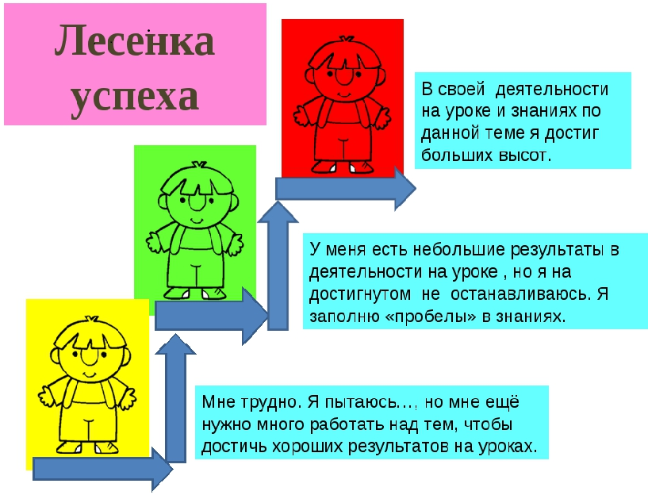  1 ступень – мне трудно. Я пытаюсь…, но мне еще много надо работать над тем, чтобы достичь хороших результатов на уроке.  2 ступень – у меня есть небольшие результаты в деятельности на уроке, но я на достигнутом не останавливаюсь. Я заполню пробелы в знаниях.  3 ступень – в своей деятельности на уроке и знаниях по данной теме я достиг больших высот. | Регулятивные:  самостоятельно адекватно оценивать правильность выполнения, осуществлять итоговый контроль.  Познавательные:  проводить сравнение по заданным критериям, синтез как составление целого из частей.  Коммуникативные:  использовать речевые средства для эффективного решения коммуникативных задач.  Личностные:  формировать внутреннюю позицию школьника на уровне положительного отношения к школе. | Умение анализировать и оценивать успешность деятельности на уроке.
V. Домашнее задание. | Индивидуальная работа по выбору | -Молодцы, ребята! Но чтобы не забыть, что мы сегодня делали, дома надо тоже тренироваться. Откройте дневники и запишите домашнее задание.  -Я вам предлагаю выбрать себе задание:  -составить карточки "Таблица умножения и деления";  -составить кроссворд по теме урока;  -Учебник стр. 68 № 4, 5.  -Урок окончен. До свидания! | Записывают в дневники домашнее задание, которое выбрали, и будут выполнять дома. | Регулятивные:  принимать и сохранять учебную задачу, осуществлять поиск средств для ее выполнения.

